АНАЛИЗ ВОЗДЕЙСТВИЯ КРАСНОДАРСКОЙ ВС НА ЗАЩИЩАЕМОЙ
ТЕРРИТОРИИ 24 ИЮНЯ 2020 г.

1 Синоптическая ситуация
Погода у земли определялась ложбиной с юга и влиянием теплого с юга. Ведущий поток был юго-западный 231°, 29 км/ч.
Максимальная скорость вертикальных потоков – 9 м/с, ветер – западный 5-10 м/с.
Высота уровня H₀ – 3900 метров.
Температура воздуха днем +24…+29ºC, ночью +14…+19 ºC.
Высота уровня H₋₆ – 4800 м, относительная влажность 85%.
В этот день ожидалось развитие облачности кучевой, со 2-ой половины дня кучево-дождевой. Прогнозировался кратковременный дождь, гроза, местами град.
Анализ термодинамического состояния воздушных масс в исследуемый день проводился на основе глобальной модели прогнозного зондирования тропосферы. По прогнозным данным, нами была построена диаграмма (рисунок 1), показывающая энергетическое состояние атмосферы в этот день.
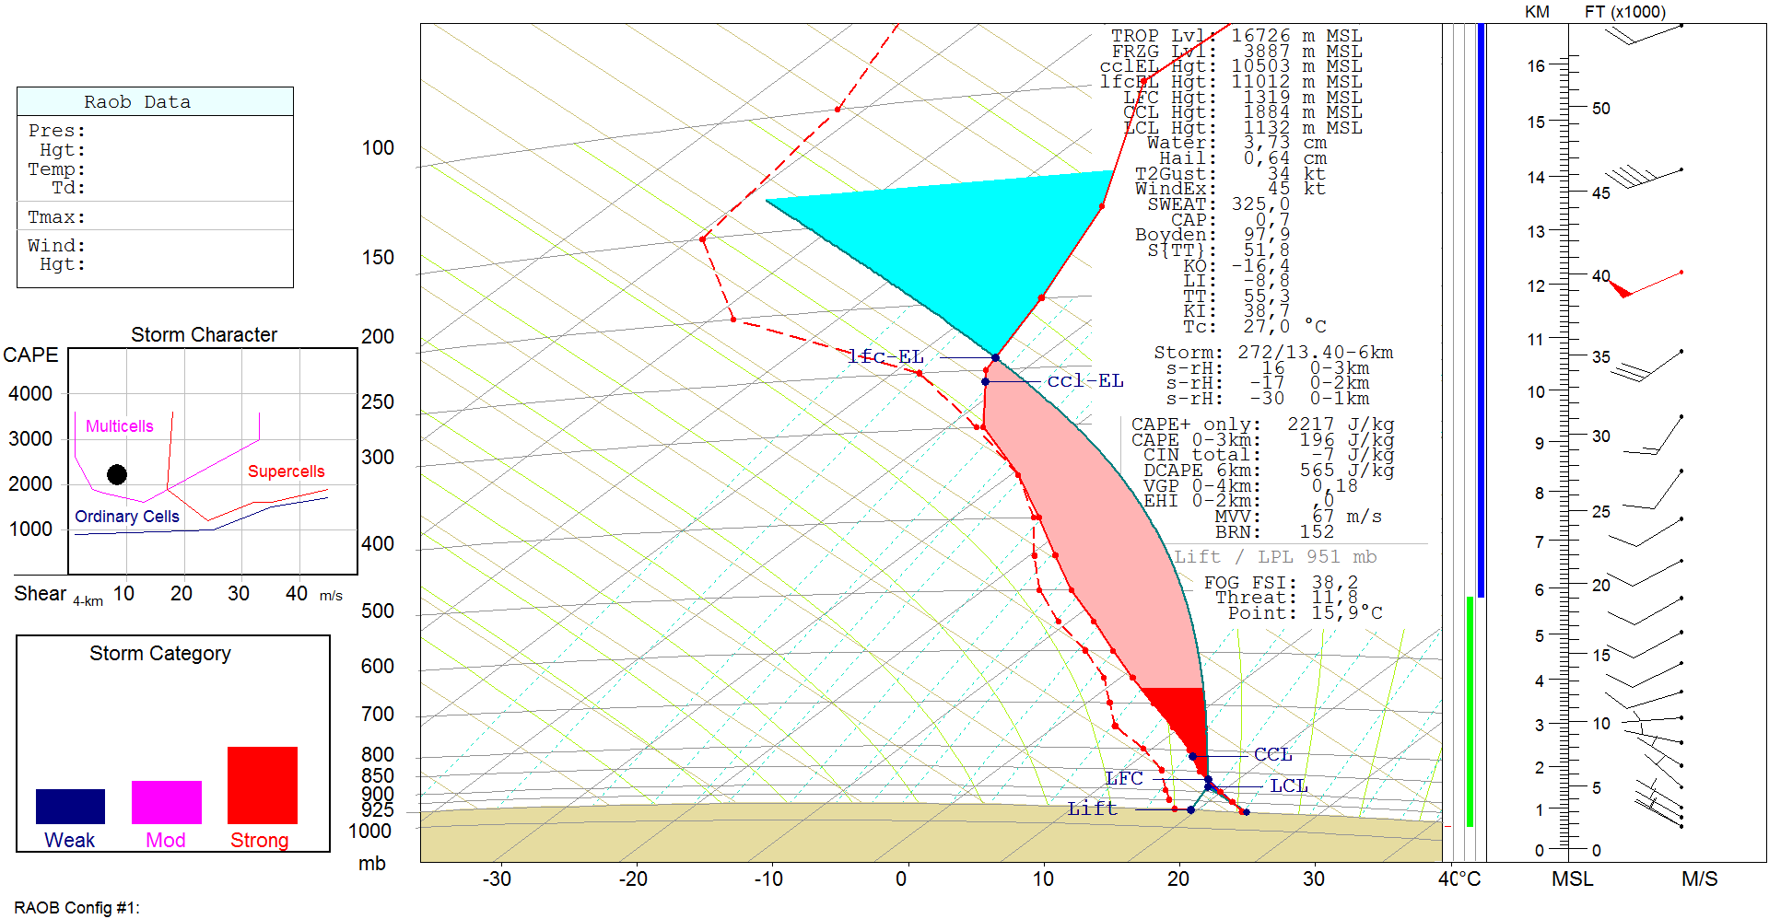
Рис.1. на основе глобальной модели прогнозного зондирования тропосферы 24.06.2020г.

Термодинамические условия развития градового процесса 24.06.2020г. являются наиболее благоприятными для развития многоячейковых облаков. Как видно из рисунка 1, значение полной энергии неустойчивости атмосферы 24.06.2020г. достигло 2217 Дж/кг, что характерно для градовых процессов средней интенсивности. Поэтому точка, соответствующая данному процессу на врезке рисунка 1, находится в зоне многоячейкового процесса. Такие процессы имеют значительную асимметричность и наклон вправо от перемещения в виде навеса.
Приведенная на нижней врезке рисунка столбчатая диаграмма, построенная по большому количеству синоптических параметров, позволяет быстро оценить соотношение вероятностей процессов слабой, средней и большой интенсивности.

2 Радиолокационные данные
Радиолокационные наблюдения проводились круглосуточно. По радиолокационным данным развития градовых облаков началось в 14 часов. Все отряды службы своевременно запросили и получили разрешение органов авиации на проведение воздействия на облака, командные пункты отрядов перешли на автономное электропитание и привели ракетные пункты к проведению воздействия.
Как показали радиолокационные наблюдения за процессом 24.06.2020г, наиболее интенсивные градовые ячейки были на севере защищаемой территории, На данные ячейки проводили воздействие Новокубанский и Чамлыкский отряды КрВС.
В 14:14 было обнаружено, первое радиоэхо градового облака, на защищаемой территории в районе ст. Новоалексеевской. Ячейка выросла до градового состояния, при этом облако было малоподвижно. В 14:21 эта ячейка достигла второй категории, сразу же было проведено первое воздействия с ПВ №22 двумя тройками ракет. Далее градовая ячейка выросло до объекта третей категории. Воздействие на первую ячейку продолжалось и попутно велось на новообразовавшиеся градовые ячейки, которые зародились северо-восточнее, и превзошли по параметрам первую. За время с 14:14 до 16:47 образовалось 9 градовых ячеек 3-й категории опасности. При этом было израсходовано 240 ракет (148 типа «Алазань-6» 86 типа «Алазань-9»). Воздействие проводили ПВ №20, №21, №22, №27, №61, №64, №65, №68, №71, №77,.№79, №81, №82. Радиолокационная отражаемость 1 ячейки, в стадии максимального развития, достигла 62 dBZ, высота верхней границы по изолинии 45 dBZ составила 11,4 км. В начале засева градоопасная ячейка, характеризовалась следующими радиолокационными параметрами максимальная отражаемость Zmax = 53 dBZ, высота изолинии 45 dBZ H45 = 11,4 км. Воздействие проводилось на ячейку, до ее диссипации. Несмотря на проводимое воздействие на градовые ячейки из них выпадал град со среднекубическим размером до 1 см. На рисунке 2 показана карта формирования града в облаках на защищаемой территории Краснодарского края.

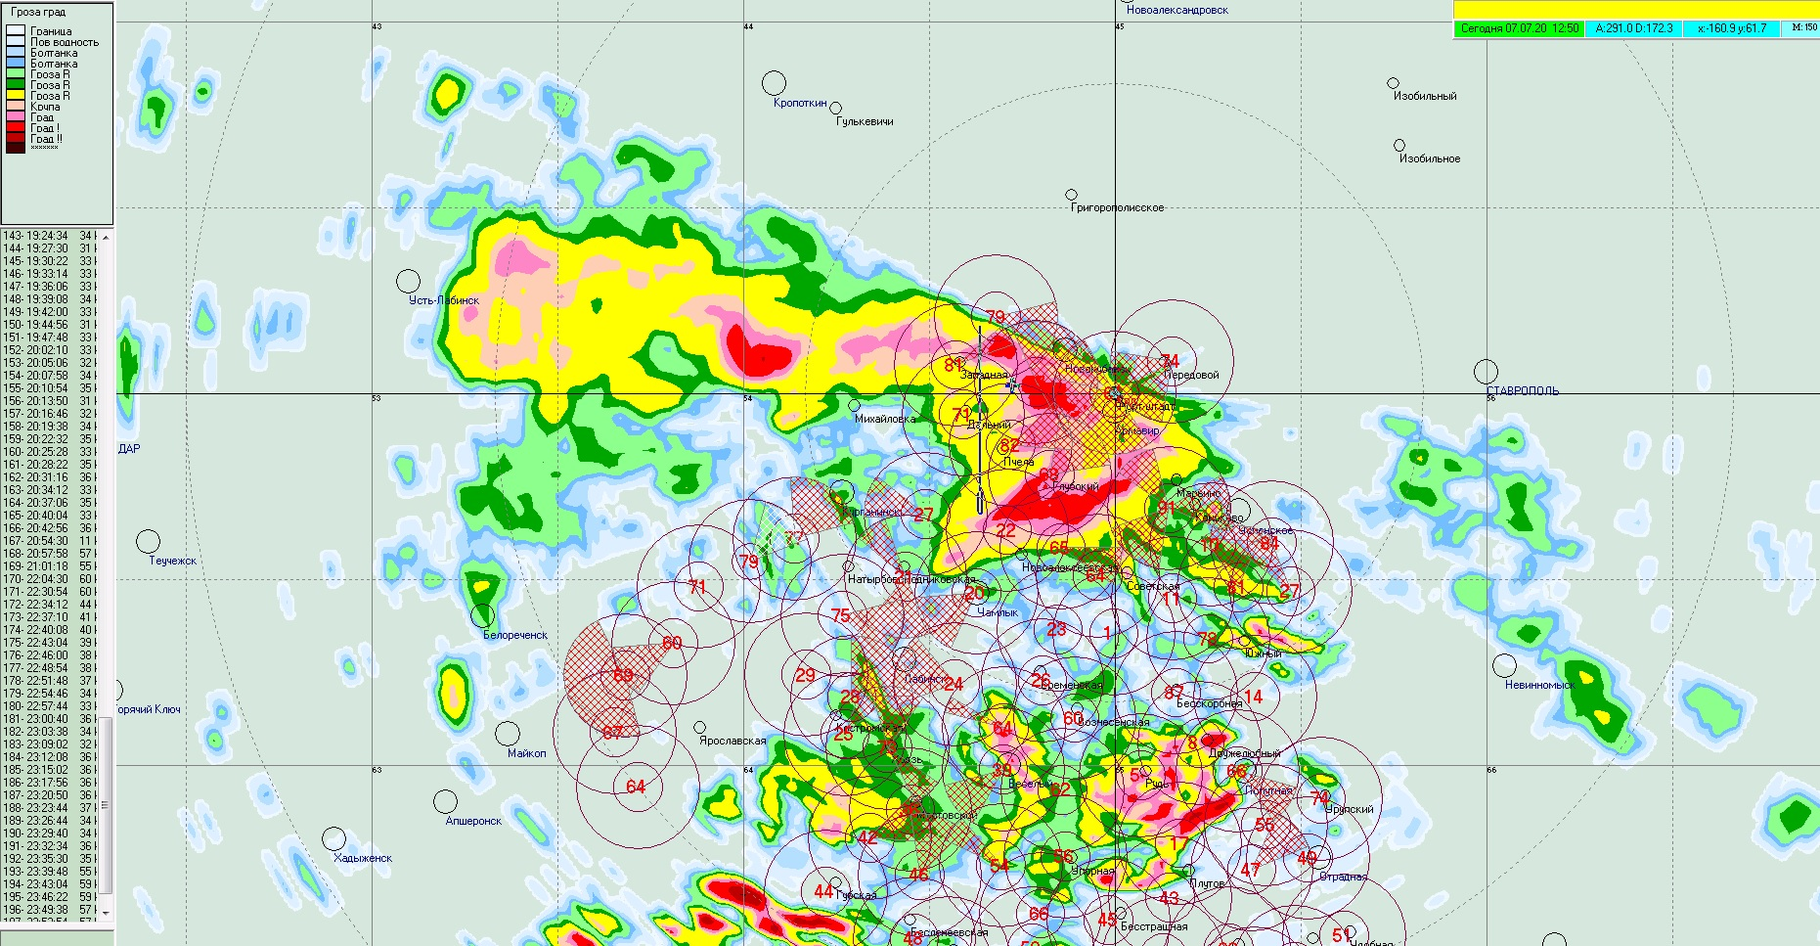
Рис.2. Карта формирования града в облаках в слое 04 июня 2020 года

За период времени с 14:19 до 16:32 24 июня 2020 года Краснодарской военизированной службой проведено активное воздействие на многоячейковый неупорядоченный градовый процесс, характеризовавший этот день. Ход некоторых радиолокационных характеристик градовых ячеек, дававших ущерб на защищаемой территории Краснодарского края, приведен на рисунке 3(а,б,в). Рисунок 3(а) синяя линия - ход верхней границы облачности в км, оранжевая линия - ход радиолокационной отражаемости в dBZ, красная линия - уровень максимальной отражаемости в км, зелёная - верхняя граница Н9. В нижней части графика нанесены количества ракет, выпущенные в период воздействия. Из графика отчетливо виден эффект воздействия, после начала засева, ячейка начала диссипировать и основные радиолокационные параметры начали уменьшаться.
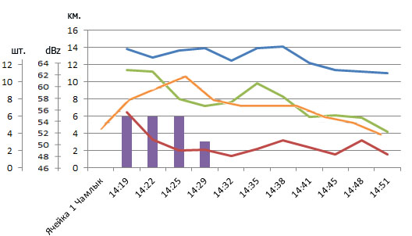
Рис. 3(а). Ход основных радиолокационных характеристик градового облака (ячейка 1) 24.06.2020г.
Рисунок 3(б) синяя линия - ход верхней границы облачности в км, оранжевая линия - ход радиолокационной отражаемости в dBZ, зеленая линия - уровень максимальной отражаемости в км, красная - верхняя граница Н9. В нижней части графика нанесены количества ракет, выпущенные в период воздействия. Так же, как в случае с первой ячейкой из графика отчетливо виден эффект воздействия. После начала засева, ячейка начала диссипировать и основные радиолокационные параметры начали уменьшаться, хотя в отличии от первой ячейки засев пришлось проводить более интенсивный.

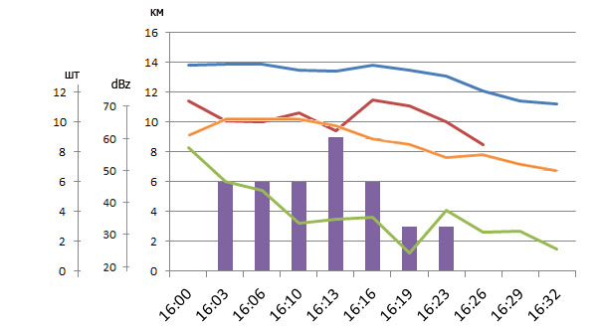
Рис. 3(б). Ход основных радиолокационных характеристик градового облака (ячейка 3) 24.06.2020г.
Рисунок 3(в) синяя линия - ход верхней границы облачности в км, оранжевая линия - ход радиолокационной отражаемости в dBZ, зеленая линия - уровень максимальной отражаемости в км, красная - верхняя граница Н9. В нижней части графика нанесены количества ракет, выпущенные в период воздействия. Ячейка номер пять реагировала меньше на воздействие, чем ячейки три и один. После начала засева, ячейка продолжала расти и увеличивать основные радиолокационные параметры, однако как хорошо видно из графика верхняя граница Н9 то увеличивалась, то уменьшалась. В итоге службе удалось подавить развитие градовой ячейки и уменьшить ущерб, путем сужения градовой дорожки.
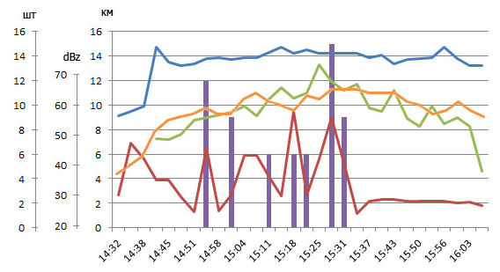
Рис. 3(в). Ход основных радиолокационных характеристик градового облака (ячейка 5) 24.06.2020г.

Анализируя ход радиолокационных характеристик градового облака, можно заметить, что воздействие на конвективную ячейку помогло сдержать развитие облака. Основные характеристики уменьшались, но при прекращении интенсивности засева начинали расти.
Данные по количеству истраченных изделий, объектов активных воздействий и время активного воздействия представлены в таблице 1. Таблица 1
Наименование  ВО, ВЧ | Время  засева ОВ  час., мин. | Число засеянных ОВ  по категориям, шт. |  |  |  | Расход  ПГИ,  шт.
 |  | I | II | III | IV
1 | 2 | 3 | 4 | 5 | 6 | 7
Новокубанский | 16:59-17:27 |  |  | 9 |  | 148
Чамлыкский | 16:10-17:00 |  |  | 3 |  | 86
Попутненский | 16:26-17:19 | 1 |  |  |  | 6
В целом по ВС | 16:10-17:18 | 1 |  | 9 |  | 240
Ливни, грозы, град от 0,5 до 1 см. г. Армавир, п. Южный, п. Роте-Фане х. Новосельский Новокубанского района; ст. Новоалексеевская Курганского района.

3 Ущерб
На территории Новокубанского района повреждено 6552 га в пересчете на 100% гибель 1579,5 га.

4 Выводы
4.1. На защищаемой территории Краснодарской ВС 24.06.2020г. было проведено воздействие на 9 градовых ячеек, перемещавшихся на ЮЗ со скоростями от 10 до 20 км/час.
4.2. При воздействии было израсходовано 240 противоградовых изделий типа «Алазань-6» и «Алазань-9».
4.3. В результате проведенного воздействия было сдержано развитие градового облака, достигнуто некоторое сужение ширины градовой дорожки выпадающего града.
4.4. Имелись объективные и субъективные причины пропуска градобития:
– в процессе воздействия израсходован весь запас ракет на ряде ПВ (№71, №82,) и в дальнейшем не хватило ракет для засева всего требуемого объёма облака;
– отсутствие двух требуемых установок на ряде ПВ (некоторые пункты воздействия опаздывали с выполнением команд из-за дозаряжения пусковых установок);

